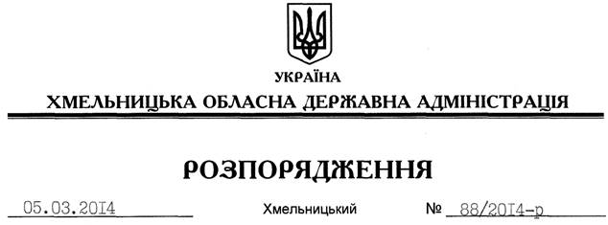

Про затвердження Положення про колегію Хмельницької обласної державної адміністрації

На виконання статті 45 Закону України “Про місцеві державні адміністрації”, на підставі постанови Кабінету Міністрів України від 02 жовтня 2003 року № 1569 “Про затвердження Загального положення про колегію центрального органу виконавчої влади і місцевої державної адміністрації”:
1. Затвердити Положення про колегію Хмельницької обласної державної адміністрації, що додається.
2. Головам районних державних адміністрацій затвердити Положення про колегії районних державних адміністрацій відповідно до вищевказаної постанови Кабінету Міністрів України і цього розпорядження.
3. Визнати таким, що втратило чинність, розпорядження голови обласної державної адміністрації від 13.12.2003 № 465/2003-р “Про затвердження Положення про колегію Хмельницької обласної державної адміністрації”.
4. Контроль за виконанням цього розпорядження покласти на заступника голови – керівника апарату облдержадміністрації Л.Бернадську.

Перший заступник
голови адміністрації В.Гаврішко

